1. Bir şişe, yoğunluğu 0,8 g/cm³ sıvıyla dolu iken 206 g, yoğunluğu 0,7 g/cm³ sıvıyla dolu iken de 184 g geldiğine göre, şişenin iç hacmi kaç cm³ tür? (AÖL)
A) 220 B) 257,5 C) 260 D) 262,8

2. Yoğunlukları d, ve d₂, hacimleri sırasıyla V ve 3/2 V olan sıvıların kütleleri arasındaki bağıntı m, = 2m₂ olduğuna göre d, / d₂ nedir? (KUR)
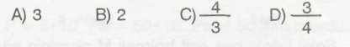
3. Öz ağırlıklın 1 g-kuv/cm³ ve 1,5 g-kuv/cm³ olan sıvılardan eşit ağırlıkta karıştırıldığında karışımın özağırlığı kaç g-kuv/cm³ olur? (Sıvıların birbirlerinin boşluklarını doldurmadığı kabul edilecek.) (AÖL)
A) 2,5 B)1,5 C)1,25 D) 1,2

4. Bir şişenin kütlesi, d yoğunluğundaki sıvıyla dolu iken 2m, 2d yoğunluğundaki sıvıyla dolu iken 3m olduğuna göre şişenin iç hacmi nedir? (KUR)
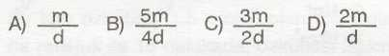
5. Bir şişe, 0,9 g/cm³ yoğunluğundaki sıvıyla dolu iken 206 g, 0,7 g/cm³ yoğunluğundaki sıvıyla dolu iken 184 g geldiğine göre, şişenin kütlesi kaç gramdır? (FL)
A) 22 B) 24 C) 30 D) 52

6. Katı bir maddenin sabit sıcaklıktaki yoğunluk (d) hacim (V) grafiği hangisidir? (DPY)
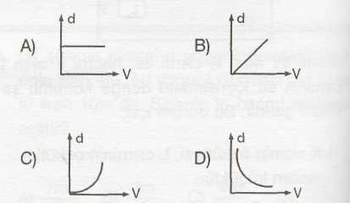

7.

